9 7 opc owen and test v 0.2 double 0x4

Работает opc server owen и тест система протокола motbus-rtu.
https://habr.com/ru/articles/967750/
https://otus.ru/journal/double-i-tipizaciya/

 запустим

Отключим лишнее
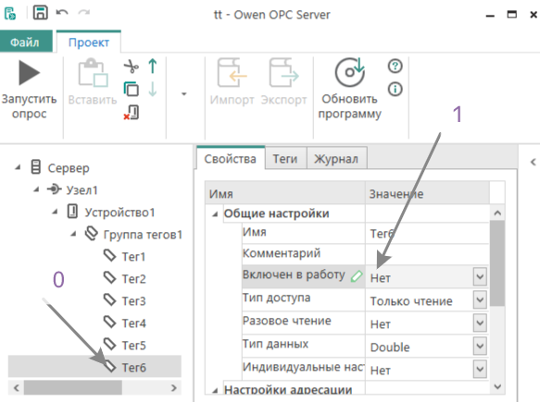
Выполним пункты!
Добавим тег
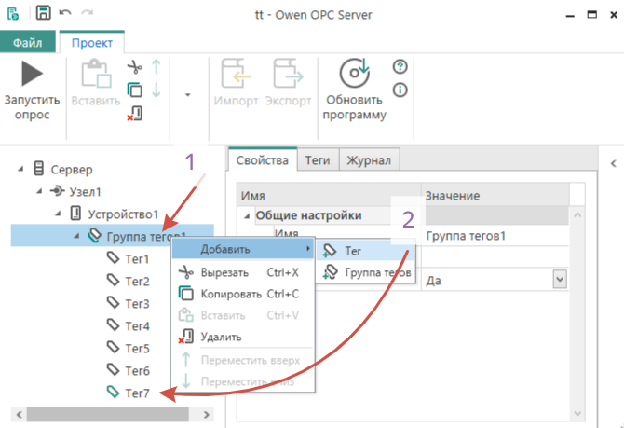пункты!

настроим
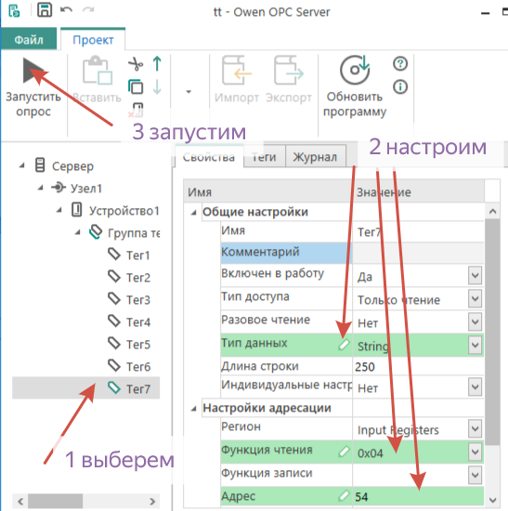
По пунктам!
Наблюдаем
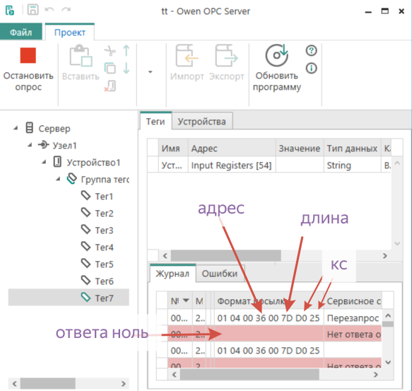
Печалька!

Запустим тест систему

 запустим .
настроим
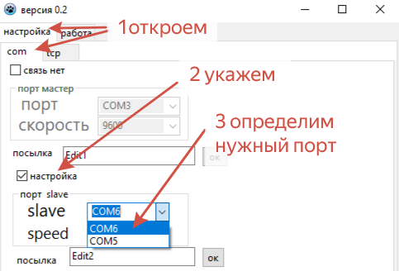
По пунктам!
Перешли в работу
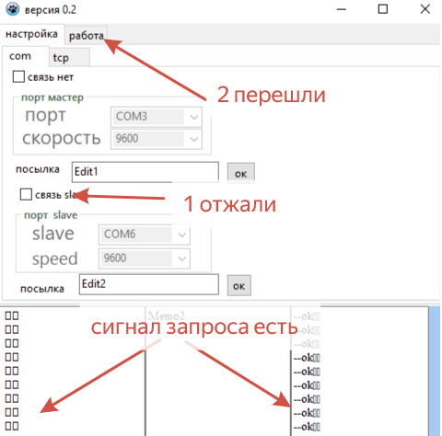

В разделе работа выполняем по пунктам!
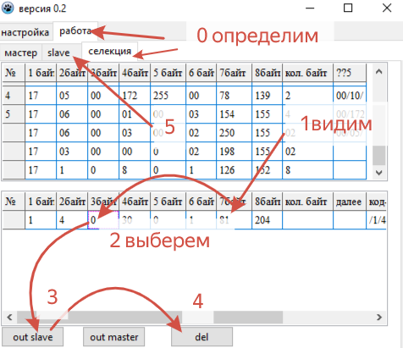
Выполняем по пунктам и в раздел slave переходим!
В разделе slave действия - настраиваем ответ!
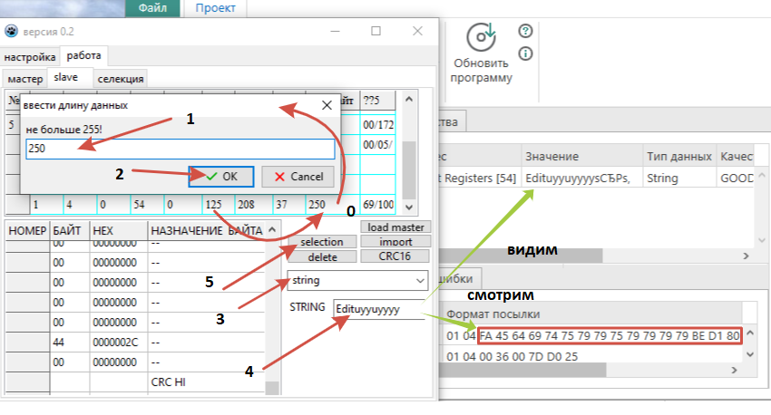
По пунктам!

